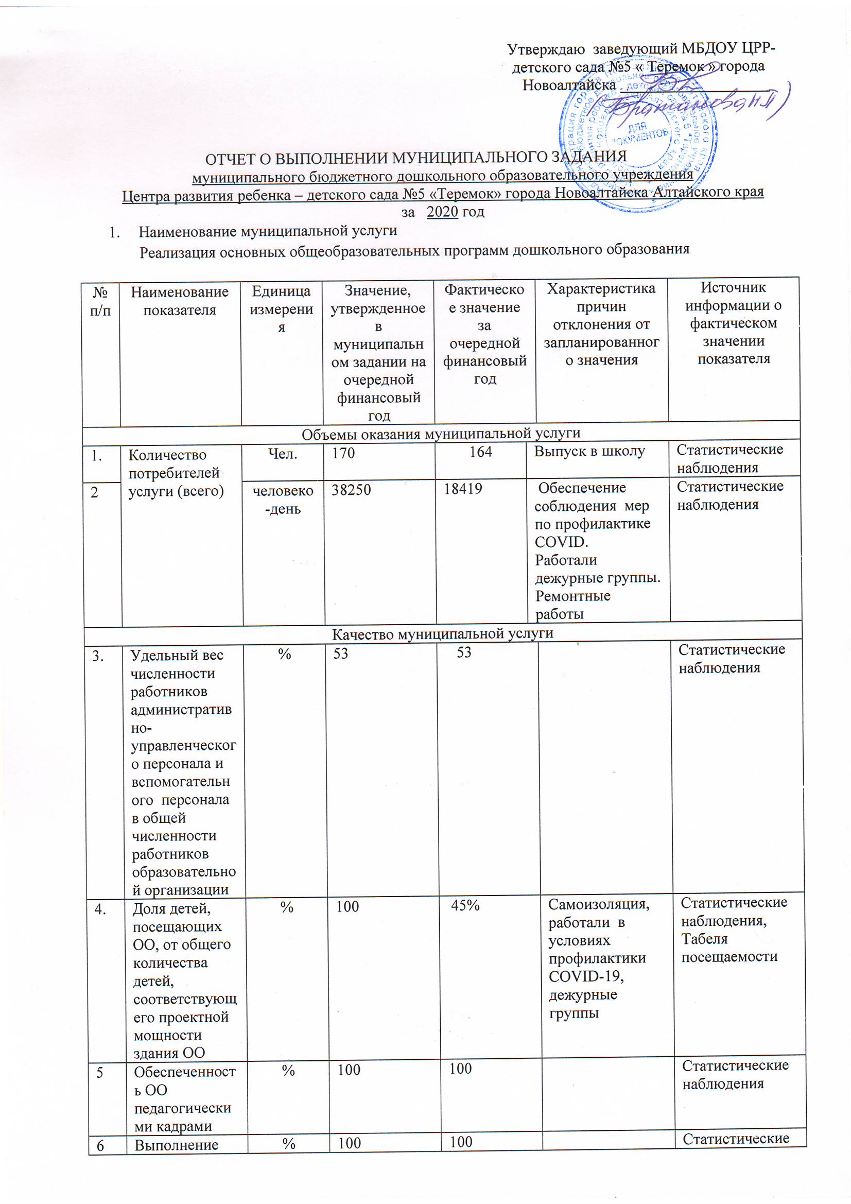

№ п/п | Наименование показателя | Единица измерения | Значение, утвержденное в муниципальном задании на очередной финансовый год | Фактическое значение за очередной финансовый год | Характеристика причин отклонения от запланированного значения | Источник информации о фактическом значении показателя

7 | Доля педагогов, аттестованных на высшую квалификационную категорию | % | 55,6 | 55,6 |  | Статистические наблюдения
8 | Доля педагогов, имеющих высшее образов. | % | 65 | 65 |  | Статистические наблюдения
9 | Число воспитанников организации дошкольного образования в расчете на одного педагогического работника | чел | 9,9 | 8,5 |  | Статистические наблюдения

2.Наименование муниципальной услуги
Присмотр и уход
№ п/п | Наименование показателя | Единица измерения | Значение, утвержденное в муниципальном задании на очередной финансовый год | Фактическое значение за очередной финансовый год | Характеристика причин отклонения от запланированного значения | Источник информации о фактическом значении показателя
Объемы оказания муниципальной услуги
1. | Количество потребителей услуги (всего) | Чел. | 170 | 164 | Адаптация к условиям в ДОУ | Статистические наблюдения
1. | Количество потребителей услуги (всего) | чел день | 38850 | 18419 | Ремонтные работы. Комплектование 2 младшей группы. | Статистические наблюдения
1. | Количество потребителей услуги (всего) | чел час | 452880 | 221028 | Ремонтные работы. Комплектование 2 младшей группы. | Статистические наблюдения
Качество муниципальной услуги
2. | Доля воспитанников (кроме ГКП), получающих четырехразовое питание | % | 96 | 96 |  | Статистические наблюдения
